МКОУ «Чаравалинская СОШ»
Классный час
«Курение – опасное
увлечение»

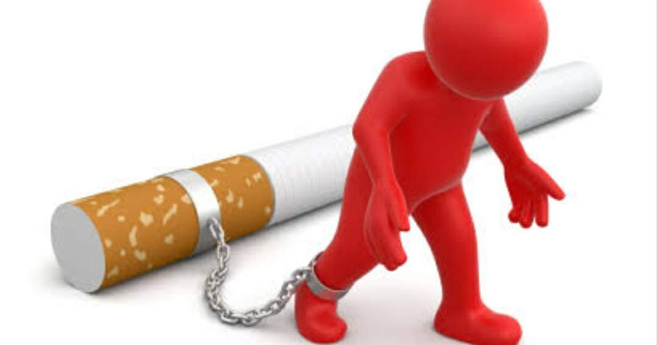

Подготовила и провела
Темирчаева Айна Камалдиновна
Тема: «Курение – опасное увлечение»
Цель: познакомить обучающихся с отрицательными последствиями курения; совершенствовать умение вести дискуссию; воспитывать бережное отношение к своему здоровью.
Задачи: актуализировать проблему злоупотребления психоактивными веществами, акцентируя внимание на вреде курения; формировать правильное представление о здоровом образе жизни.
Оборудование: компьютер.
Описание мероприятия:
Курение – опасное увлечение!

Ход мероприятия:
I. Диалог мальчика и «сигареты»
Мальчик: Нет, не хочу, уйди, сказал не буду.
Сигарета: Тебя преследовать я буду повсюду…
Ты - жалкий раб мой,
И не ты один,
А атмосфера для тебя -
Табачный дым.
Классный руководитель: Ребята, вы подрастаете. Из маленьких и беспомощных превращаетесь в подростков. Более серьёзными становятся ваши проблемы, с которыми мы сталкиваемся в вашем воспитании. Давайте задумаемся о вредных привычках подстерегающих вас. Ведь именно сейчас, формируется в вашем сознании модель будущей жизни.
Вопрос к присутствующим здесь ребятам: что вы знаете о курении?
- Ответы учащихся.
Да всё это верно.
- Курить или не курить? Эта проблема встаёт практически перед каждым молодым человеком
- Действительно ли курение опасно для здоровья человека?
- Курение опасно для здоровья человека и особенно для молодого организма, поэтому лучше вообще не курить.
Ученик. Хорошее здоровье-это образ жизни, который человек выбирает для себя, если он хочет достичь благополучия. Все, что ни делает человек, так или иначе отражается на состоянии его здоровья. Доброе здоровье включает в себя все цели в жизни человека, его интересы и привычки.
Одна из вредных привычек - это привычка курить. И армия «дымящих» увеличивается с каждым днём, потому что велик соблазн, которым обладают многочисленные сорта сигарет, сигар, папирос. Человек поначалу пробует, втягивается, привыкает и наконец становится рабом вредной привычки.
Ученик 1. Какова же история табака? Ещё древнегреческий историк Геродот, живший в V веке до нашей эры, при описании быта скифов упоминал о вдыхании ими дыма от сжигания определённых видов растений с целью обретения силы и бодрости. На вдыхание дыма от сжигаемых растений указывают и древние китайские летописи.
Ученик 2. К концу XVI века курение проникло в Испанию, Португалию, Францию и Англию. В Россию табак был завезён английскими купцами в 1585году. Но, несмотря на его широкое распространение, курение через некоторое время стали запрещать, так как стали замечать, что с самых первых применений табак, а также лекарства, сделанные на его основе, начали вызывать тяжёлые отравления, иногда приводящие к смерти. Именно в XVII веке были первые попытки обуздать зло. В разных странах меры наказания были разными: в Англии «виновных» в курении подвергали казни через «отсекание головы»
Ученик 3.На Руси, уличённых в курении, на первый раз наказывали 60 ударами палок по стопам, на второй раз отрезали уши или нос. После опустошительного пожара Москвы в 1636 г., причиной которого стало курение, его запретили. При Алексее Михайловиче, сыне Михаила Фёдоровича, борьба с курильщиками табака усилилась. В специальном «Уложении» от 1649 года было « велено всех, у кого будет найдено богоморское зелье, пытать и бить на козле кнутом, пока не признаются, откуда зелье получено». Торговцев табаком повелевалось « пороть, резать носы, ссылать в дальние города».
В России торговля табаком и курение были разрешены в 1697 году в царствование Петра I, который сам стал заядлым курильщиком после посещения Голландии.
Кл. рук.:
Сейчас я поясню вам какие болезни провоцирует курение: рак лёгких, хронический бронхит, мигрень, слабость, инфаркты, инсульты, язва желудка,
гастриты, склероз сосудов, гангрена ног, задержка развития, сердечно-сосудистые заболевания, рак гортани.
Мальчик: Ну и что с организмом моим?
Неужели влияет так дым?
Одолела слюна, тошнота.
И сонливость, и память не та.
Шум в ушах, а в глазах карусель.
Вместо радости – слабость. В постель
Я улёгся. Лежу и страдаю
Учащённый свой пульс я считаю.
Как же ты до такого дошёл?
На каток лучше б с другом пошёл,
Лучше б маме по дому помог.
А я здесь вот лежу, «занемог».
Что я маме отвечу? Ведь знаю, она
И без этого очень серьёзно больна.
Ум и совесть проснулись?
Перед мамой покайся,
Выбрось в « мусорку» всё,
Больше не прикасайся!

Кл.рук.: В состав табачного дыма входят около 400 химических, токсических веществ, свинец, висмут, мышьяк, синильная кислота.
Для подростка доза никотина от 50 до 70 мг уже может стать смертельной. Полпачки выкуренных сигарет (за один раз) могут привести к смертельному исходу.

Кл.рук.:В результате исследований установлено, что 50% ребят и более 5-6 классов начинают курить, подражая учащимся старших классов, студентам. До 50% - стремятся испытать чувство новизны, интереса. Они хотят знать, как же это всё-таки бывает, что человеком происходит, так ли всё, как рассказывают.
Диалог между учениками:
- У меня что-то сегодня очень плохое настроение, я сильно расстроен. Что мне делать?
- Слушай, давай сходим в бассейн, посетим тренажёрный зал или просто погуляем на свежем воздухе.
- Это идея! Пойдём.
Ученик Брось курить, тебе под силу!
Хочешь, чтобы лучше было?
Пробовал? Не получилось?
Значит, что-то не сложилось.
Может, друг не поддержал?
Но себе ты слово дал?
Что ж, почаще отвлекайся,
Выбросить всё постарайся.
Что напомнило б тебе
О курении-беде.
Жуй морковку и конфеты,
Свою тягу одолей,
Будь здоров и не болей!
Классный руководитель: В целях снижения вредного воздействия табачного дыма, согласно статьи 6 закона « Об ограничении курения табака » запрещается курить на рабочих местах, в городском, пригородном транспорте, в закрытом спортивных сооружениях, образовательных учреждениях, помещениях. Сейчас мы хотим предложить памятку о здоровом образе жизни. Слово предоставляется врачу.

Памятка о здоровом образе жизни.
- Побольше гуляйте на свежем воздухе!
- Правильно питайтесь. Потребляйте больше фруктов и овощей, содержащих витамины.
- Не поддавайтесь влиянию вредных привычек!
- Научитесь управлять собой, своим настроением и поведением самостоятельно без помощи сигареты
Звучит песня Владимира Высоцкого: « Вдох глубокий, руки шире, не спешите, три, четыре …»
Выходят «Сигарета» и мальчик
Мальчик: Не буду больше я курить,
Хочу здоровым, крепким быть!

